康神世纪官方授权全国总代理丫头团队微微 专营产品零售+代理
康神科技是集养生保健，民用保健器材的研发、生产和营运的综合性高新技术企业，营运总部位于中国的南大门－广州，公司以优质的产品，严格的管理，完善的售后服务，力争在三年内成为中国健康产业品牌的旗舰。加盟热线15166324230 幸福微信anlg9999
公司近年专注于康神七轮养根（康神根浴）的研发及全国营运，康神养根设备已荣获多项国家专利，实现养根（根浴）产品的五大首创，是09年技术功能齐全的养根保健设备，必将引领养根SPA潮流；
康神养生会所作为广州康神科技旗下全国连锁加盟品牌会所，通过二年的发展，已形成一套完善的特许加盟营运体系，在行业中率先提出盈利承诺，首创全程无忧连锁盈利模式，以科学全面管理规范及精细化营销系统为加盟商减少投资、降低市场风险、迅速开发养根保健市场，实现公司、加盟商、员工和社会的共赢，共同打造中国男性健康产业的神话。 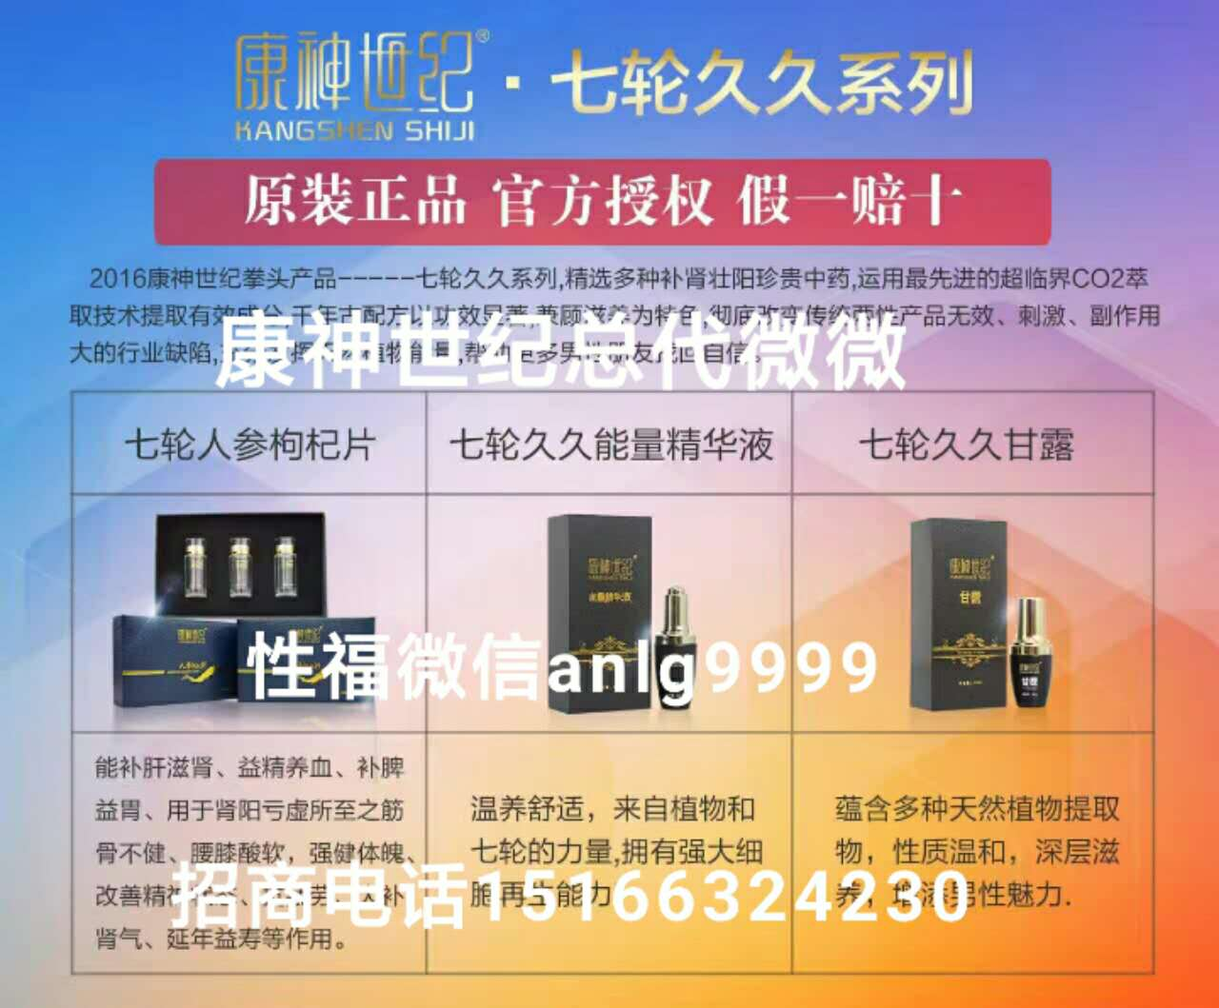
康神科技自成立以来，就得到相关部门和社会的大力支持，康神科技以改善人类健康事业为己任，倡导和谐社会和谐家庭，始终秉承“责任、健康、创新、共赢”的宗旨，不断研发生产优质健康产品，以实力和专业造福社会。康神世纪官方总代微微anlg9999丫头团队欢迎你的加入

